調查意見

由：主管機關自107年10月中旬啟動當年流感公費疫苗注射，也同時由各醫療機構提供民眾自費疫苗注射；然而據悉，近期已有多起疫苗品質有異報導，並且層出不窮，是否影響民眾施打意願，造成防疫缺口？該等疫苗之生產、驗收、保存、運送過程是否違失或造成民眾健康影響？主管機關是否事前防範未逮？均有深入調查之必要案。

衛福部針對107年接連爆發5起流感疫苗不良品事件，引發國人對於政府防疫把關作為之疑慮，衝擊民眾施打疫苗信心，允當督飭食藥署及疾管署深切檢討改善，以安民心。

按食藥署於107年10月至12月間，相繼接獲通報3起流感疫苗異常事件，並主動於封緘前發現2起流感疫苗異常事件，茲臚列疾管署彙整107年涉有瑕疵之流感疫苗相關新聞事件處理情形(如附表1)，合先敘明。

賽諾菲股份有限公司(下稱賽諾菲公司)產製之「巴斯德流感疫苗」(批號：R3J80)有藥品黃褐色異常情形。

食藥署係於107年10月26日接獲通報賽諾菲公司流感疫苗「巴斯德流感疫苗」有藥品顏色異常情形。

食藥署先前曾於107年1月22日至26日派員赴法國Sanofi Pasteur (VDR廠)執行實地查廠，查核結果該廠作業係依據GMP規定執行；而本事件發生後已要求原廠立即進行調查，並檢視生產批次紀錄及使用之膠塞物料檢驗結果，獲覆結果均正常；另法國原廠亦回復其他已出貨之流感疫苗批號，全球目前均無類似不良品之通報。

食藥署嗣接獲賽諾菲公司107年11月15日之調查報告，指稱係因疫苗使用到有瑕疵的膠塞，此瑕疵膠塞釋出硫，而使疫苗藥液內硫含量增加，其藥液與瑕疵膠塞之碳化粒子（Carbon black particle）接觸，導致顏色異常之情形。亦即，該疫苗使用之膠塞於成型過程中經多次硫化或高溫時，會因氧化形成硫酸鹽，接觸到藥液導致顏色異常。

此批流感疫苗封緘數量為302,710劑，而回收報廢數量為274,852劑(該公司已於108年4月10日向臺北市政府衛生局申請辦理監督銷毀事宜)。

國光公司產製之「安定伏裂解型流感疫苗(0.25ml小兒用劑型)」(批號FKAE1802) 有白色異物混入情形。

食藥署於107年10月29日接獲通報國光公司之「安定伏裂解型流感疫苗」有白色異物混入情形。

食藥署旋於107年10月31日派員赴國光公司執行機動查廠，經查核結果其製造廠內GMP品質系統之運作正常，該署亦於107年11月5日以FDA風字第1071106789號函針對機動查廠之查核結果，責成國光公司提出改善報告。

經查核了解，該公司已依GMP規定進行不良品調查，包括異物材質檢驗，依據藥廠初步檢驗及食藥署檢驗確認，異物與疫苗充填時固定注射針筒的托盤一樣為聚丙烯材質。

有關國光公司疫苗白色異物混入一事，依據該公司調查報告，該異物為白色半透明塑膠片，經檢驗為針筒托盤上突起物。

食藥署於107年10月31日派員赴國光公司取回針筒內異物及盛裝針筒包裝耗材(針筒架)，以傅立葉轉換紅外光譜檢驗後確認異物為聚丙烯材質，與針筒托盤側邊、針頭套及推桿材質一樣。

食藥署亦於107年11月1日及11月16日接獲國光公司調查報告、說明案內白色異物與針筒托盤圓柱突起物為相同材質。

此批流感疫苗封緘數量為82,709劑，而回收報廢數量為57,314劑(該公司已於108年3月28日完成該批號疫苗之廠內報廢作業，並預計於108年4月下旬向臺中市政府衛生局申請辦理監督銷毀作業。)。

賽諾菲公司批號R3J71流感疫苗有4支呈現黑色懸浮物事件。

食藥署於107年11月9日針對疫苗內微小黑色懸浮物及該支疫苗針筒推桿之膠塞取樣，並運用顯微式傅立葉轉換紅外光譜儀鑑驗，兩者光譜圖譜比對相符，推測前述黑色懸浮物應與膠塞材質相同。

法國賽諾菲公司原廠以拉曼顯微鏡及傅立葉轉換紅外光譜儀等檢驗，結果顯示黑色懸浮物大小介於160~222μm，黑色懸浮物係來自於疫苗針筒推桿之膠塞，原廠結論與食藥署推測結果相同；原廠說明黑色懸浮物可能來自於膠塞製造廠，在膠塞製造過程之清洗步驟中沒被清除，並在異檢時黑色懸浮物卡在疫苗針筒推桿之膠塞中導致自動異檢機偵測不出來。

原廠報告說明此批號以自動異檢機進行100%異檢，符合美國藥典及歐洲藥典之規範。

賽諾菲公司批號R3J72流感疫苗有9支呈現白色懸浮物事件。

食藥署於107年11月15日針對疫苗內白色懸浮物取樣，並運用顯微式傅立葉轉換紅外光譜儀鑑驗，經圖譜比對疑似為聚乙烯塑膠類(Polyethylene，PE)與矽橡膠類(Silicone rubber)之複合材質，推測應與膠塞上之塗層材質相同。

法國原廠以顯微鏡及傅立葉轉換紅外光譜儀等檢驗，結果顯示白色懸浮物係聚乙烯塑膠類(PE)、矽氧樹脂(Silicone)及纖維素之複合材質，其大小介於1~3 mm。

原廠表示聚乙烯塑膠類(PE) 及纖維素(Cellulose)可能來自疫苗針筒推桿之膠塞包裝材料，矽氧樹脂(Silicone)來自膠塞上之塗層材質，原廠結果與食藥署推測結果相符。

原廠報告亦說明此批號以自動異檢機進行100%異檢，符合美國藥典及歐洲藥典之規範。

疾管署於107年12月27日接獲衛生局通知，轄區合約院所執行流感疫苗接種時發現1劑0.25mL劑型巴斯德流感疫苗(批號：R3G79)疫苗內有黑點異物，依食藥署判定結果該異物為玻璃針筒外層之擦痕，應不影響疫苗安全品質，108年1月5日已通知地方政府衛生局該批號疫苗已可繼續使用。

有1支賽諾菲公司巴斯德流感疫苗(0.25 mL小兒用劑型；批號：R3G79)被發現有黑點異物。

食藥署於108年1月3日以數位顯微鏡觀察，其黑點皆位於玻璃針筒外層表面，為外部摩擦痕跡，排除黑點直接接觸疫苗藥劑。

食藥署於108年1月3日邀請疾管署及專家共同與會討論，認定此次黑點異常事件，為疫苗玻璃瓶外觀磨損，不影響藥液安全品質。

食藥署於108年1月5日發布新聞稿說明「巴斯德流感疫苗」0.25劑型（批號R3G79）外觀異常後續處理；而疾管署亦於當日發布新聞稿重新啟用該批號疫苗。

又查疾管署提供之107年各項公費疫苗之供貨數量統計表(如附表2)，可知此整體規劃採購流感疫苗605萬劑之數量，應足以滿足當年度國人防疫需求量。惟因流感疫苗品質異常事件，107年之實際交貨數量為543萬劑，致有短缺62萬劑之落差(占當年契約採購量605萬劑之10.25%)，其中包含賽諾菲公司274,852劑及國光公司57,314劑已經疾管署完成驗收交貨手續，卻因此流感疫苗瑕疵事件而必須回收報廢者，累計高達332,166劑，足見此事件業已嚴重衝擊民眾施打疫苗信心，亦造成流感疫苗供不應求現象之主因。

綜上，衛福部針對107年接連發生5起流感疫苗不良品事件，肇致原先依通知欲前往醫療院所施打疫苗之民眾，卻因無法接種撲空而回，引發欲接種疫苗者無謂怨懟情事；甚且因為流感疫苗供不應求現象而降低了全民對於流感之群體免疫力，使得國人難以達成原規劃之預期接種率，故該部允當督飭食藥署及疾管署深切檢討改善，以安民心。

食藥署依法查處賽諾菲公司產製之3批流感疫苗不良品，及時阻擋上市與回收銷毀疫苗數量高達79.3萬餘劑，核其積極任事之作為堪予肯定；惟該署仍應釐清此是否為系統性事件，並應側重發掘事故真相及強調風險管理觀念，未來方可據以進行必要改善，庶使類似情事不再發生。

卷查賽諾菲公司於107年間，產製下列3批流感疫苗之顏色均呈現異常現象，累計疫苗不良品高達79.3萬餘劑。

有關賽諾菲公司107年8月18日產製之批號R3J80流感疫苗(封緘數量為302,710劑)，嗣於107年10月25日經基層護理師於施打疫苗前，發現有1支顏色異常(黃褐色)，旋通報食藥署依法處理，並據以回收報廢銷毀之流感疫苗數量為274,852劑。

食藥署業於執行疫苗檢驗封緘(如附圖1)前，及時阻擋2批賽諾菲公司流感疫苗不良品計51.8萬餘劑上市。

有關賽諾菲公司107年8月23日產製之批號R3J71流感疫苗，食藥署係於107年11月7日在疫苗檢驗封緘前，及時阻擋該批瑕疵流感疫苗(4支黑色懸浮物)計438,190劑上市。

有關賽諾菲公司107年8月22日產製之批號R3J72流感疫苗，食藥署係於107年11月8日及9日在疫苗檢驗封緘前，及時阻擋該批瑕疵流感疫苗(9支白色懸浮物)計80,215劑上市。

法國原廠雖表示懸浮物無毒且無菌，並認為疫苗品質異常經過評估並不會造成安全風險疑慮，但食藥署為保障國人疫苗施打安全，旨揭流感疫苗之外觀皆不符合中華藥典與製造廠成品檢驗規格，判定不合格，不予封緘放行。

次查賽諾菲公司係於107年8月18日、8月22日、8月23日相繼產製批號R3J80、R3J72、R3J71流感疫苗，而分別發現有1支顏色異常(黃褐色)、4支黑色懸浮物、9支白色懸浮物，均導因於膠塞不良品產生率較高所致，且其疫苗產製日期亦集中在107年8月18日至8月23日，為期不滿1週之內持續發生，是以食藥署實應釐清此是否為系統性事件？始能據以督促該公司通盤導正並改善相關缺失事項。

又查飛安界早已有「不處罰文化」概念，可供參考。

航空界多年前，只要遇上重大飛安事故通通都是先究責、處罰。造成的後果就是當事人第一反應都是欺瞞、推諉。許多事故真正的發生原因都無法找出，反而阻礙了整體飛安工作進步的可能。

後來飛安界開始推行「不處罰文化」，當然並不是如字面意義上的完全不處罰。而是僅當判定當事人有故意犯行時方依法究辦，其他過錯皆盡可能以輔導改進來取代直接的處分。

建立以發掘事故真相為最高宗旨之共識。

飛安調查的目的，在於防止往後事故再次發生，而非找出誰該為此事件負責。

為求真相，必要時甚至可減輕當事人之處分，以鼓勵當事人說出事實。

只有當事人敢說實話、不怕說實話才能讓整個系統獲得真正的改善。

普及風險管理觀念：

人不是機器，更不是神，只要是人都有可能犯錯。因此重要的不是究責，毀掉一個機師的前途，同時也會毀掉培養他的所有投資，此可謂兩敗俱傷。

真正重要的是所有的風險和可能的過失皆能獲得管控、修正、補償。

航空界有個著名的「鏈鎖理論」，就是認為所有的過失都絕對不是單一原因造成的，必定是由一連串諸如環境、機械、人為等等各環節產生的錯誤同時串連起來方可能造成事故發生。

再者，倘將疫苗出廠前之瑕疵品一概回溯歸咎於個人或某一部門，而非前瞻性檢討公司整體系統性機制，恐將於事無補。足見惟有攤開真相，建立良好制度，才能有助於減少類此瑕疵疫苗危及人體生命安全事件之再度發生。故食藥署允應探究賽諾菲公司接連發生3起流感疫苗品質異常案例之完整調查報告，又此項報告不應當成為究責之工具，而是公開讓外界知曉並檢視，以避免發生同樣失誤。

綜上，食藥署依法查處賽諾菲公司產製之3批流感疫苗不良品，業已及時阻擋上市與回收銷毀疫苗數量高達79.3萬餘劑，核其積極任事之作為堪予肯定；惟該署仍應釐清此是否為系統性事件，並避免因究責個人而引發寒蟬效應，倘能側重發掘事故真相及強調風險管理觀念，未來方可據以進行必要且前瞻性之輔導改善措施，庶使類似情事不再發生。

食藥署針對賽諾菲公司及國光公司皆出現流感疫苗不良品事件，凸顯其品質管控作為仍有疏漏，亟待提高疫苗外觀檢查抽樣比率，並究明根本緣由，方可督促其確依承諾策進作為落實改善，藉以強化疫苗出廠前之品保管制措施，俾確保其品質安全無虞。

按有關賽諾菲公司及國光公司出廠之流感疫苗，在107年期間竟有高達5起出現不良品事件，已如前述，凸顯上開公司在品質管控作為方面仍有疏漏。

次查賽諾菲公司及國光公司提出之改善措施如下：

有關賽諾菲公司部分。

將於自動異檢機上安裝顏色分析機，以偵測顏色異常。

要求膠塞供應商加強排氣系統的預防性維護作業，以避免物質落入模具、增加檢查頻率、修改清潔程序等措施並於108年6月底前完成更換膠塞生產線之評估報告。

落實供應商源頭管理(膠塞生產廠)

減少膠塞不良品之發生率。

提升膠塞不良品之檢出率。

提升藥廠異檢作業能力(疫苗製造廠)

驗證異檢機偵測混濁溶液能力。

增加變色不良品偵測功能。

有關國光公司部分。

改善精進異檢設備相機解析功能、優化判讀軟體參數以強化自動異檢。

修訂異檢操作程序，並執行公司人員教育訓練，以強化人工異檢及原物料管理機制。

又查食藥署流感疫苗檢驗封緘之作業流程(如附圖1)。

抽樣/查核溫度：依中華藥典第八版規範之流感疫苗檢驗項目及方法，計算11項檢驗所需檢體量，1份成人劑型(0.5 mL/支)須使用95支檢體進行檢驗，1份嬰幼兒劑型(0.25 mL/支)須140支檢體進行檢驗，分別抽取2份樣品(1份檢驗+1份備存)，各為190支或280支。

檢驗：

依據中華藥典規範審查與檢驗。

外觀、鑑別、pH值、甲醛、蛋白質含量、無菌、細菌內毒素、異常毒性、卵蛋白含量、病毒不活化及效價等共11項品質安全試驗。

檢驗合格，核發生物藥品封緘證明書。

封緘：

品名、批號、封緘數量及儲存溫度查核。

核發藥物檢查證，黏貼至產品最小包裝。

末查食藥署在歷經賽諾菲公司產製之「巴斯德流感疫苗」(批號：R3J80)有藥品黃褐色異常情形後，乃自107年11月5日起依風險機制後續流感疫苗外觀檢查抽樣比率提高至10%；另在產品驗畢封緘放行前，再派員以5%之比率抽查疫苗外觀；連續3批外觀檢查抽樣合格後，即調回原生物藥品檢驗封緘作業流程。故而食藥署能在提高疫苗外觀檢查比例後，於107年11月7日至9日期間主動發現2批賽諾菲公司產製之流感疫苗外觀異常，不予封緘放行，保障民眾用藥安全。

質言之，食藥署針對賽諾菲公司出現4起流感疫苗不良品事件(含1起針筒外層擦痕)及國光公司出現1起流感疫苗不良品事件，凸顯其品質管控作為仍有疏漏，亟待該署提高疫苗外觀檢查抽樣比率，並究明出事之根本緣由，方可督促上開疫苗產製廠商確依承諾策進作為落實改善，藉以強化疫苗出廠前之品保管制措施，俾確保其品質安全無虞。

食藥署允宜運用官方網站之通報及安全監視專區，適時迅確掌握藥品不良品資訊，透過通報國際醫藥衛生組織相關警訊，以善盡全球共同防疫責任，並將前述瑕疵流感疫苗之具體案例彙編成經驗傳承之教材，俾提醒醫護人員多加留意疫苗外觀，來防杜國人遭受不必要之健康危害。

按食藥署為監控藥品上市後之品質及安全情形，已設置各項通報系統，並於該署網站已建立單一通報入口網頁，供醫療人員、民眾及藥商發現藥品有品質瑕疵、發生不良反應時，可立即通報。

網址：首頁>業務專區>通報及安全監視專區> 通報入口(我要通報)。

藥品不良品及藥品療效不等通報：我要通報藥品疑似有品質瑕疵情形，例如有雜質異物、顏色異常、療效未達預期效果……等，抑或更換其他廠牌藥品後，疑似療效不一致或發生不良反應。

次查食藥署除建有不良品通報系統之外，亦主動監視國內、外藥品安全或品質訊息、進行市售品抽驗及製造廠稽查等，倘接獲或發現藥品重大品質異常，則啟動相關評估或調查。必要時，採取風險管控措施，例如發布警訊、要求市售品回收，以保障民眾用藥安全。而該署此次能將有瑕疵流感疫苗之警訊，透過通報相關國際醫藥衛生組織來提醒醫界及世人多加關注此議題，則更能體現「防疫無國界，全球一家親」之精神！

食藥署提供107年10月起國際間藥品之品質警訊資料分別有PIS/S Rapid Alert品質警訊共55件，EDQM品質警訊共13件，FDA Warning Letter品質警訊共9件，EudraGMDP品質警訊共1件，惟均未包含流感疫苗之相關警訊。

食藥署係於107年12月10日主動將賽諾菲公司R3J80、R3J71、R3J72等3批號有瑕疵流感疫苗通報歐盟衛生機構the Gerenal European OMCL Network(如附圖2)，此項舉措將有助於國際防疫資訊之密切聯繫與交流。

又查食藥署已著手研議將前述瑕疵流感疫苗之具體案例彙編成教材，俾提醒基層醫護人員，應於注射疫苗前，先以肉眼仔細觀察疫苗外觀，再確實依據標準作業程序進行三讀五對，以確保民眾接種安全，故此項作為立意良善，深具「防疫工作，人人有責」之教育意義，並且裨益防疫經驗之傳承。

質言之，食藥署允宜運用官方網站【通報及安全監視專區】之單一通報入口網頁，適時迅確掌握藥品不良品資訊，透過通報國際醫藥衛生組織相關警訊，互相交換信息，以善盡全球共同防疫責任；並將前述瑕疵流感疫苗之具體案例彙編成經驗傳承之教材，俾提醒第一線醫護人員多加留意觀察疫苗外觀，來防杜國人遭受不必要之健康危害。

疾管署允宜記取107年流感疫苗供需失衡短缺約一成之採購瑕疵疫苗經驗，設法增添相關應變措施，並優予獎勵發現本案瑕疵疫苗之基層護理人員；以滿足國人防疫需求量，提升全民整體免疫力，並充分發揮激濁揚清激勵效用，俾確保國民健康。

按本院104年曾針對藥廠需符合PIC/S GMP標準可能造成藥品供應不足甚至嬰幼兒及成人施打之疫苗缺貨之問題提出調查，當時疾管署針對公費施打疫苗部分曾表示：疫苗若由國外採購者，其製造廠均符合國際PIC/S GMP標準，並經我國衛福部食藥署核准使用，若遇疫苗短缺時則有六項緊急應變措施足以因應，不至有疫苗短缺狀況。

國內如發生疫苗短缺狀況，疾管署經核估疫苗數量，將優先洽領有該項疫苗許可證之各廠商向原廠緊急詢貨調貨，並評估其可供應數量及相關規格，如符合國內需求，會依法定程序簽辦採購作業，並持續追蹤供貨進度。如領有疫苗許可證之廠商均無法足量供應，再洽其他國際十大藥品先進國產製廠尋求貨源。

若領有許可證之廠商或十大先進國製造廠均無適合產品或無法供足國內需求量，則洽其產品製程與適用對象符合我國規範、且疫苗品質相當之產製廠詢貨。

疾管署亦視短缺之緊急狀況，適時尋求外交管道支援，透過駐外人員向疫苗原廠提出我國之防疫急需，或向友邦及友好國家尋求緊急可行支援。如以上方式均無法詢得足量疫苗，會再評估向世界衛生組織（World Health Organization,下稱WHO）、UNICEF等國際組織，或向符合WHO prequalified之其他疫苗廠詢求貨源請求協助之可行性。

針對詢得之疫苗產品，如涉及接種原則變更等事項，即提請傳染病防治諮詢會預防接種組（下稱ACIP）審慎討論確認。針對配合國家防疫急需或因應緊急重大事件之亟需疫苗，則視緊急情況與食藥署協調採專案進口及配合加速檢驗或書審封緘等作業流程，提升供貨時效。

如前述各項作為仍無法因應國內接種急需，提請ACIP評估疾病感染之風險與嚴重度等，研議調整可行接種時程，或依優先順序調整接種對象等措施因應，並據以規劃實務各項配套作業。

另將加強與臨床醫師溝通，除配合相關接種因應措施，並強化疾病認知、醫療處置與監測通報，掌握疾病流行變化趨勢，及時調整相關防治措施以控制降低疫情發生。此外，亦評估治療該等疾病所需藥物之供應狀況，必要時增加儲備治療藥物數量及治療指引。

查疾管署107年流感疫苗因品質異常事件，確有短缺62萬劑(占當年契約採購量605萬劑之10.25%)供不應求現象發生，已如前述；而截至108年4月16日，公費流感疫苗使用量為536萬6,528劑，折算107年流感疫苗之全民整體免疫力較原規劃目標數減少11.3%，彰然明甚。

又查疾管署在歷經此一事件後，為確保公費流感疫苗供應之穩定性，業已研議未來於採購契約中增訂疫苗停用或回收情形之補償/賠償，以及替/換貨相關條款之方案。

調整履約認定條款：於契約中增列食藥署通知撤銷或廢止生物封緘證明書或其他可能影響廠商交貨態樣之各項履約認定、是否沒收履約保證金及逾期罰金採計規則等。

調高逾期罰金百分比：上修原採購契約逾期罰金「每逾一日，按未完成部分總價千分之二計罰」之計罰百分比，期能約束廠商依採購契約規範如期、足量交貨。

增修疫苗退(換)貨賠償機制：原契約係針對個別瑕疵疫苗訂有換貨或退貨之規範，將增列如屬已交貨之整批號疫苗異常事件之退換貨機制，包括提供與採購契約規格不同之疫苗補齊應辦理契約變更、告知義務/程序及沒收履約保證金與逾期罰金等。

末查疾管署函復本院指出，本案發現2起瑕疵疫苗者，悉為工作辛勞且細心之基層護理人員，殊堪嘉勉，俾作為第一線醫護人員執行流感疫苗接種工作之表率：

臺北市政府衛生局107年10月25日上午9時電郵通報疾管署，該市市立聯合醫院林森中醫昆明院區（林森）10月23日領用賽諾菲0.5mL劑型巴斯德流感疫苗（批號R3J80）200劑，於10月24日至中山區松江里社區設站下午3時許發現1劑疫苗變色，該局已請院所先停止使用該批疫苗。

高雄市政府衛生局107年10月28日晚上7時電郵通報疾管署，該市大寮區大鋐診所於107年10 月 27日晚上7時左右發現1劑國光0.25mL幼兒劑型安定伏裂解型流感疫苗（批號FKAE1802）內有白色懸浮物，於當日晚上11時通報大寮區衛生所，衛生所請該診所暫時停用該批號疫苗，之後於10月28日晚間取得衛生所提供之該疫苗照片後，隨即通報高雄市政府衛生局。

綜上，疾管署允宜記取本案107年流感疫苗供需失衡短缺約一成之採購瑕疵疫苗經驗，除了該署先前規劃遇疫苗短缺時有六項緊急應變措施之外，實應想方設法增添其他相關應變措施，諸如未來於採購契約中增訂疫苗停用或回收情形之補償/賠償，以及替/換貨相關條款；並優予獎勵發現本案瑕疵疫苗之基層護理人員；以滿足國人防疫需求量，提升全民整體免疫力，並充分發揮激濁揚清激勵效用，俾確保國民健康。

處理辦法：

抄調查意見一至四，函請衛生福利部督飭食品藥物管理署確實檢討改進見復。

抄調查意見一、五，函請衛生福利部督飭疾病管制署研議辦理見復。

本調查報告審議通過後，調查意見(含附表、附圖)上網公布。

檢附派查函及相關附件，送請內政及少數民族委員會議處理。

調查委員：張武修

附表1
107年涉有瑕疵之流感疫苗相關新聞事件處理情形
新聞事件 | 回應情形
10/26  公費流感疫苗外觀變色 | (1)發現1劑0.5mL劑型賽諾菲公費流感疫苗外觀變色事件，疾管署當日即發布新聞稿說明處置措施。  (2) 為使0.5mL疫苗發揮最大之使用效益，於11/1至12/27間主動發布新聞稿說明疫苗使用量、剩餘量、疫苗替換貨及調度措施等資訊，並強調本季流感疫苗株與流行病毒株吻合，且接種涵蓋率亦較前年以前高，疫苗短少對疫情之衝擊有限。  (3)導因於高溫導致膠塞融出硫化物。
10/29  公費流感疫苗有白色懸浮物 | (1)發現1劑0.25mL劑型國光公費流感疫苗有白色懸浮物事件，疾管署當日即發布新聞稿說明處置措施。  (2)為提升民眾帶3歲以下幼兒接種0.25mL劑型疫苗之意願，分別於11/20、11/27及12/11例行記者會邀請防疫醫師、專家及小兒科醫師等說明幼兒接種流感疫苗之重要性。  (3)導因於托盤斷裂膠片懸浮物，不影響疫苗品質。
11/26  公費流感疫苗有小黑點、小白點 | (1)食藥署指出於疫苗封緘前，發現批號R3J71的巴斯德流感疫苗有4支疫苗內含黑色懸浮物，批號R3J72的巴斯德四價流感疫苗有9支疫苗內含白色懸浮物，不符合中華藥典與製造廠成品檢驗規格，判定不合格，不予封緘放行。  (2)批號R3J71的黑色懸浮物可能來自於膠塞製造廠，在膠塞製造過程之清洗步驟中沒被清除，並在異檢時黑色懸浮物卡在疫苗針筒推桿之膠塞中導致自動異檢機偵測不出來。  (3)批號R3J72的白色懸浮物係聚乙烯塑膠類、矽氧樹脂及纖維素之複合材質，其大小介於1~3 mm。而聚乙烯塑膠類及纖維素可能來自疫苗針筒推桿之膠塞包裝材料，矽氧樹脂來自膠塞上之塗層材質。
12/27  公費流感疫苗有小黑點 | (1)發現1劑0.25mL劑型賽諾菲公費流感疫苗有小黑點事件，疾管署當日即發布新聞稿說明處置措施；  (2) 108/1/5配合食藥署針對本事件判定結果，該異物為玻璃針筒外層之擦痕，應不影響疫苗安全品質，同批號疫苗即日起恢復使用；疾管署發布新聞稿並通知各縣市政府衛生局。
資料來源：疾管署
附表2
107年各項公費疫苗之供貨數量統計表
疫苗 | 交貨數量 | 合約期限 | 得標供應廠商
B型肝炎疫苗(1ml) | 31.5萬劑 | 107/03/31 | 裕利股份有限公司
B型肝炎疫苗(0.5ml) | 21萬劑 | 109/09/10 | 裕利股份有限公司
卡介苗 | 2.2萬瓶  (20劑/瓶) | 108/08/31 | 國光生物科技股份有限公司
白喉破傷風非細胞性百日咳、b型嗜血桿菌及不活化小兒麻痺五合一疫苗 | 20萬劑 | 107/02/28 | 賽諾菲股份有限公司
 | 50萬劑 | 109/12/31 | 賽諾菲股份有限公司
結合型肺炎鏈球菌疫苗 | 66萬劑 | 107/06/30 | 久裕股份有限公司
水痘疫苗 | 25萬劑 | 108/04/30 | 美商默沙東藥廠股份有限公司台灣分公司
麻疹腮腺炎德國麻疹混合疫苗 | 42萬劑 | 108/01/31 | 裕利股份有限公司
日本腦炎疫苗 | 61萬劑 | 108/10/20 | 賽諾菲股份有限公司
白喉破傷風非細胞性百日咳及不活化小兒麻痺混合疫苗 | 15萬劑 | 108/05/15 | 賽諾菲股份有限公司
A型肝炎疫苗 | 1.3萬劑 | 107/10/30 | 美商默沙東藥廠股份有限公司台灣分公司
 | 40萬劑 | 109/11/10 | 財團法人寶佳公益慈善基金會捐贈
肺炎鏈球菌多醣體疫苗 | 3.7萬劑 | 107/09/15 | 財團法人王詹樣社會福利慈善基金會捐贈
流感疫苗0.5mL* | 341.9萬劑 | 108/04/30 | 國光生物科技股份有限公司
 | 223.6萬劑 | 108/04/30 | 賽諾菲股份有限公司
流感疫苗0.25mL* | 23.7萬劑 | 108/04/30 | 國光生物科技股份有限公司
 | 15.8萬劑 | 108/04/30 | 賽諾菲股份有限公司
*流感疫苗交貨數量為疾管署採購量

附圖1
生物藥品檢驗封緘作業流程
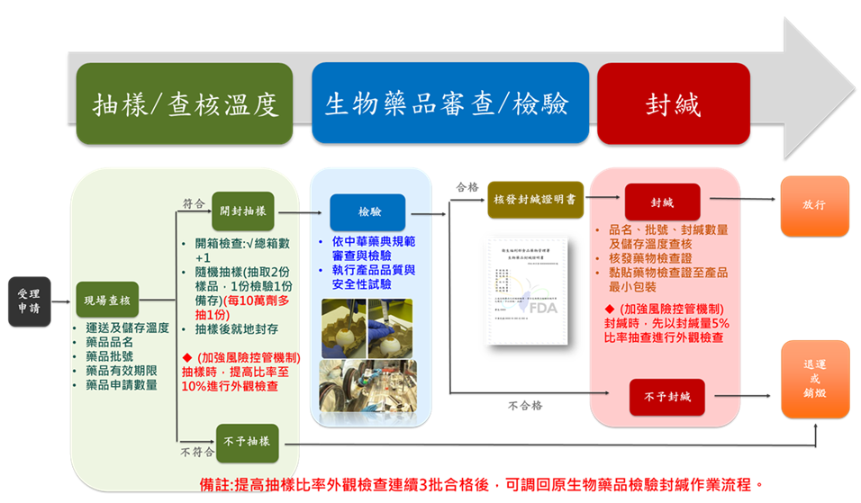

附圖2
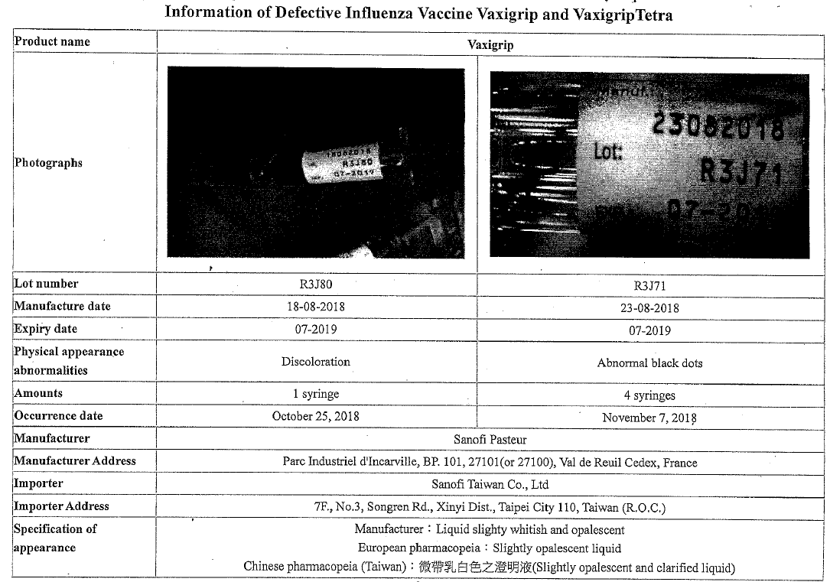
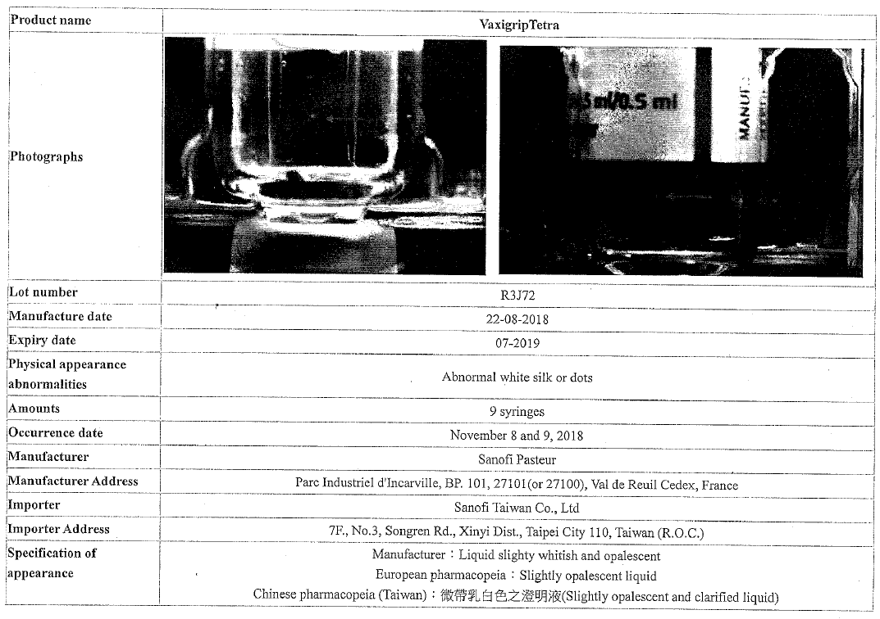
資料來源：食藥署

疾管署108年4月19日新興傳染病整備組回復之電子郵件。
https://文思革.com/2015/05/21/%E8%A8%98%E4%BD%8F%E9%8C%
https://www.fda.gov.tw/TC/siteContent.aspx?sid=4215
歐洲醫藥品品質審查委員會EDQM (European Directorate for the Quality of Medicines & amp; HealthCare).
EudraGMP is the database of the European Community of manufacturing authorisations and of certificates of good manufacturing practice.
An Official Medicines Control Laboratory (OMCL) is an official laboratory for the investigation and independent quality control of medicinal products and other similarly regulated substances.
行政院衛生署於98年7月30日公告，藥廠於104年1月1日後須符合「國際醫藥品稽查協約組織」(The Pharmaceutical Inspection Convention and Co-operation Scheme，簡稱PIC/S)之國際藥品優良製造標準(GMP)方可在台製造及販售，藉以提升國內製藥品質、確保國人用藥安全及提升國內製藥產業的國際競爭力。
Advisory Committee on Immunization Practices.(簡稱ACIP)
疾管署108年4月19日新興傳染病整備組回復之電子郵件。

